卫生信息
2025年8月20日 澄江市急救站 2025年第十八期

安全培训不松懈 急救防线更坚固
澄江市急救站开展消防安全知识专题学习及演练

2025年8月20日上午9:00，澄江市急救站组织开展《2025年医疗机构典型隐患与排查整治要点》和《典型火灾案例分析及医疗机构管理要点》学习培训活动。
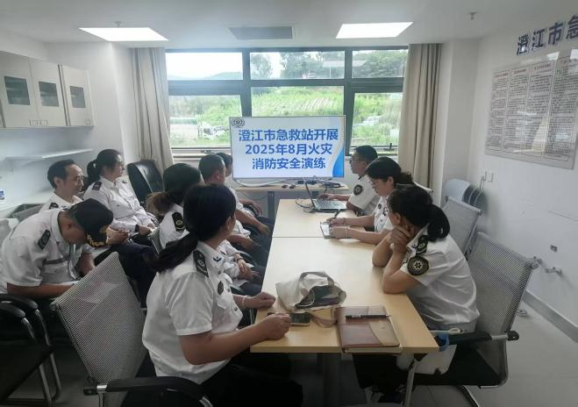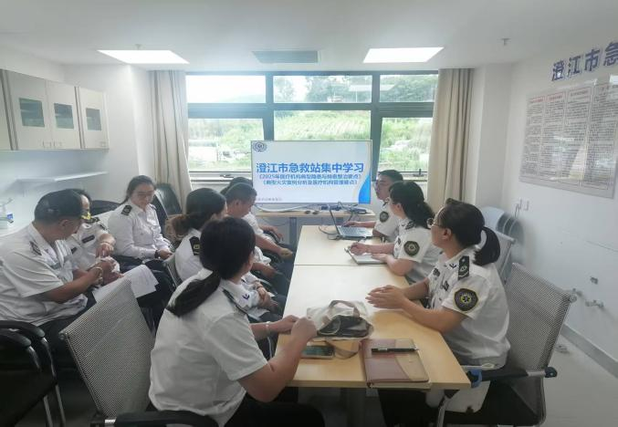
活动中，全体人员集中学习相关文件，明确安全工作重点。安全生产工作负责人董志雄现场教学消防设施使用方法，提升参训人员实操能力。
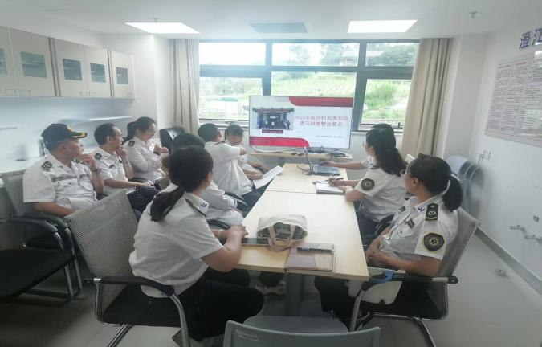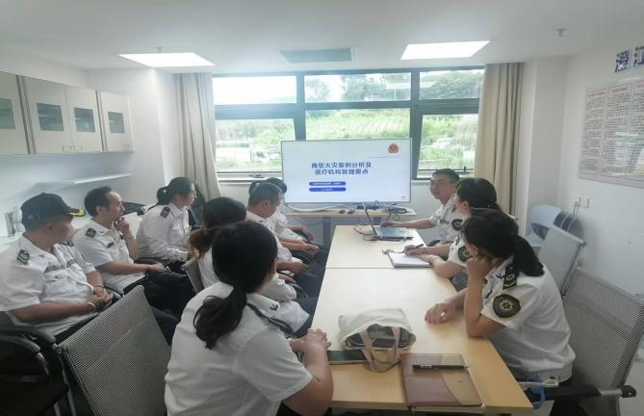
随后进行火灾消防安全演练，模拟火灾场景组织全体工作人员开展安全逃生演练，并实操使用灭火器灭火，强化应急处置能力。
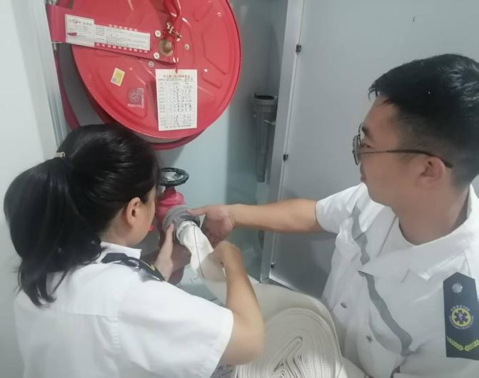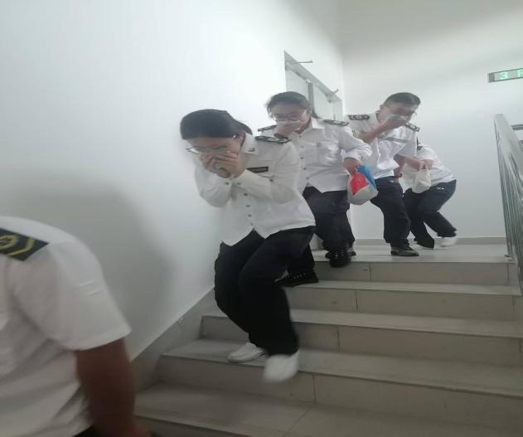
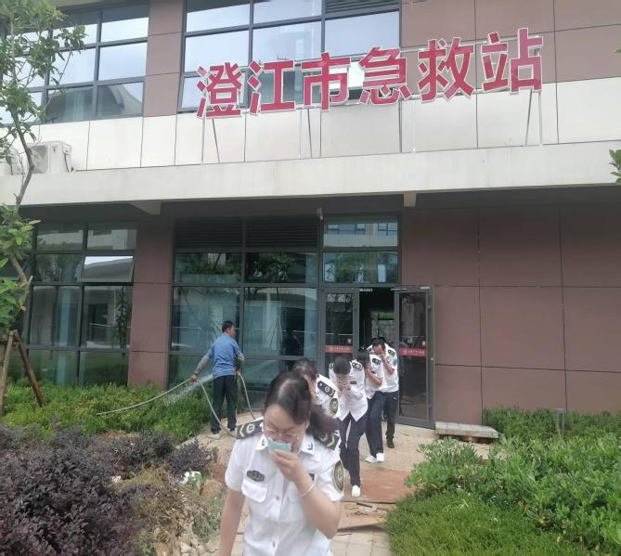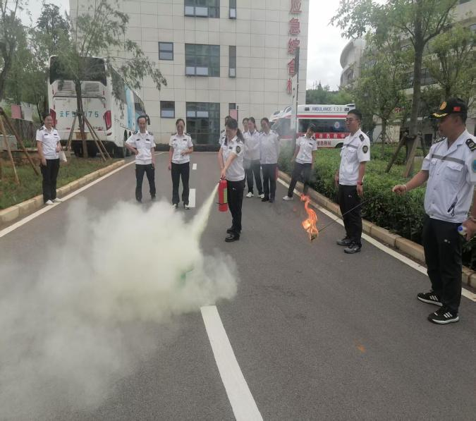
演练后，领导小组对急救站办公点进行安全隐患排查，未发现安全隐患。此次活动进一步筑牢了急救站安全防线，提升了整体安全管理水平。

澄江市急救站
2025年8月20日

